РОО «Федерация роликового хоккея г. Москвы »
Приложение №6
АНКЕТА ИГРОКА
Использовать данный образец:
Документ формата Word.
Имя файла, для удобного поиска, пример: Петров Николай 2005 .docx
Указать тему в письме, пример: Анкеты Арсенал 2005-06

Фамилия Имя | Дата рождения | Клуб | Амплуа
Петров Николай | 16.04.2005 | Арсенал | Защитник

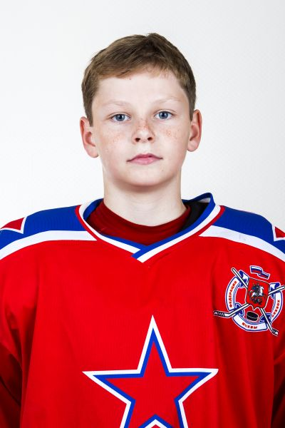

Пример:
Фото игрока на белом (светлом фоне),
без шлема, в игровом свитере.
Далее, прикрепить в этом же файле

- скан свидетельства о рождении или паспорта
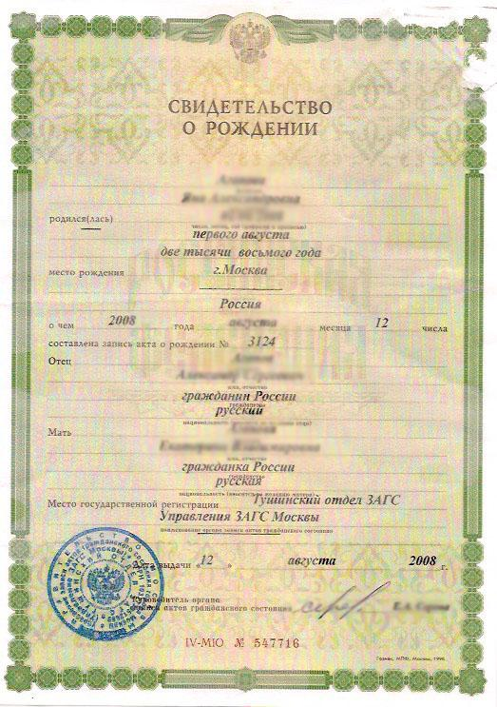

- скан страхового полиса

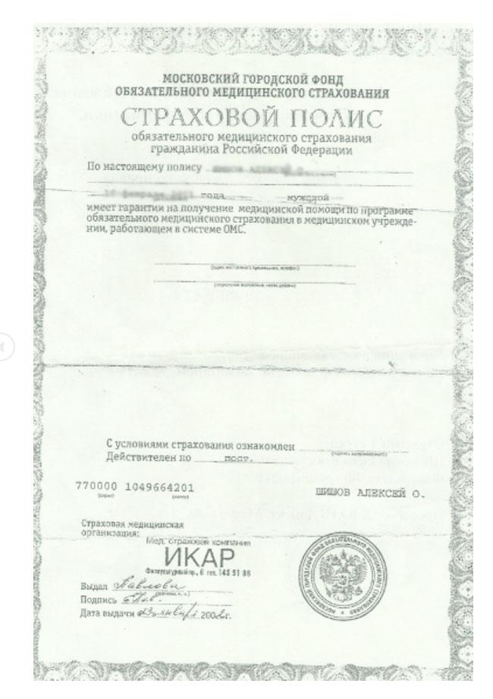

- скан медицинской справки (срок действия 6 месяцев)

